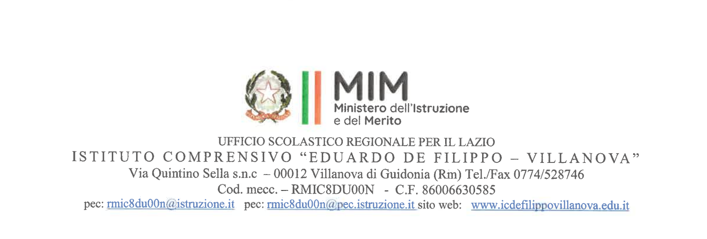

PIANO DI INTEGRAZIONE DEGLI APPRENDIMENTI
Articolo 6 dell’O.M. 11/2020

CLASSE _____ SEZ._____

a.s. 202…../202……

Progettazione per aree disciplinari
Area linguistica |  |  | (indicare le discipline coinvolte)
Competenze

Abilità da promuovere |  | Conoscenze da sviluppare/consolidare
Atteggiamenti da rilevare
Contenuti
(da inserire a cura dei singoli docenti del CDC)
Disciplina 1
Disciplina 2
Disciplina 3
…
…
Tempistica
…
Strumenti
(distinguere tra strumenti per la DIP e per la DAD)
Valutazione
(individuare gli strumenti da utilizzare per la valutazione formativa)


MINISTERO DELL’ISTRUZIONE DELL’UNIVERSITA’ E DELLA RICERCA
UFFICIO SCOLASTICO REGIONALE PER IL LAZIO
I.C. “EDUARDO DE FILIPPO – VILLANOVA”
Cod. mecc. – RMIC8DU00N - C.F. 86006630585
Via Q. Sella s.n.c –00012 Villanova di Guidonia (Rm) Tel./Fax 0774/528746
peo: rmic8du00n@istruzione.it pec: rmic8du00n@pec.istruzione.it sito web: www.icdefilippovillanova.edu.it

PIANO DI INTEGRAZIONE DEGLI APPRENDIMENTI
Articolo 6 dell’O.M. 11/2020
CLASSE _____SEZ._____

a.s. 2020/2021

Progettazione per aree disciplinari
Area storico geografica |  |  | (indicare le discipline coinvolte)
Competenze
(da ricavare dal PECUP della scuola)
Abilità da promuovere |  | Conoscenze da sviluppare/consolidare
Atteggiamenti da rilevare
Contenuti
(da inserire a cura dei singoli docenti del CDC)
Disciplina 1
Disciplina 2
Disciplina 3
…
…
Tempistica
…
Strumenti
(distinguere tra strumenti per la DIP e per la DAD)
Valutazione
(individuare gli strumenti da utilizzare per la valutazione formativa)

MINISTERO DELL’ISTRUZIONE DELL’UNIVERSITA’ E DELLA RICERCA
UFFICIO SCOLASTICO REGIONALE PER IL LAZIO
I.C. “EDUARDO DE FILIPPO – VILLANOVA”
Cod. mecc. – RMIC8DU00N - C.F. 86006630585
Via Q. Sella s.n.c –00012 Villanova di Guidonia (Rm) Tel./Fax 0774/528746
peo: rmic8du00n@istruzione.it pec: rmic8du00n@pec.istruzione.it sito web: www.icdefilippovillanova.edu.it

PIANO DI INTEGRAZIONE DEGLI APPRENDIMENTI
Articolo 6 dell’O.M. 11/2020
CLASSE _____SEZ._____

a.s. 2020/2021

Progettazione per aree disciplinari
Area scientifica matematica tecnologica |  |  | (indicare le discipline coinvolte)
Competenze
(da ricavare dal PECUP della scuola)
Abilità da promuovere |  | Conoscenze da sviluppare/consolidare
Atteggiamenti da rilevare
Contenuti
(da inserire a cura dei singoli docenti del CDC)
Disciplina 1
Disciplina 2
Disciplina 3
…
…
Tempistica
…
Strumenti
(distinguere tra strumenti per la DIP e per la DAD)
Valutazione
(individuare gli strumenti da utilizzare per la valutazione formativa)

MINISTERO DELL’ISTRUZIONE DELL’UNIVERSITA’ E DELLA RICERCA
UFFICIO SCOLASTICO REGIONALE PER IL LAZIO
I.C. “EDUARDO DE FILIPPO – VILLANOVA”
Cod. mecc. – RMIC8DU00N - C.F. 86006630585
Via Q. Sella s.n.c –00012 Villanova di Guidonia (Rm) Tel./Fax 0774/528746
peo: rmic8du00n@istruzione.it pec: rmic8du00n@pec.istruzione.it sito web: www.icdefilippovillanova.edu.it

PIANO DI INTEGRAZIONE DEGLI APPRENDIMENTI
Articolo 6 dell’O.M. 11/2020
CLASSE _____SEZ._____
a.s. 2020/2021

Progettazione per aree disciplinari
Area espressiva |  |  | (indicare le discipline coinvolte)
Competenze
(da ricavare dal PECUP della scuola)
Abilità da promuovere |  | Conoscenze da sviluppare/consolidare
Atteggiamenti da rilevare
Contenuti
(da inserire a cura dei singoli docenti del CDC)
Disciplina 1
Disciplina 2
Disciplina 3
…
…
Tempistica
…
Strumenti
(distinguere tra strumenti per la DIP e per la DAD)
Valutazione
(individuare gli strumenti da utilizzare per la valutazione formativa)

